ЛГСД-34 |  | Стол детский "Семицветик" (HPL)
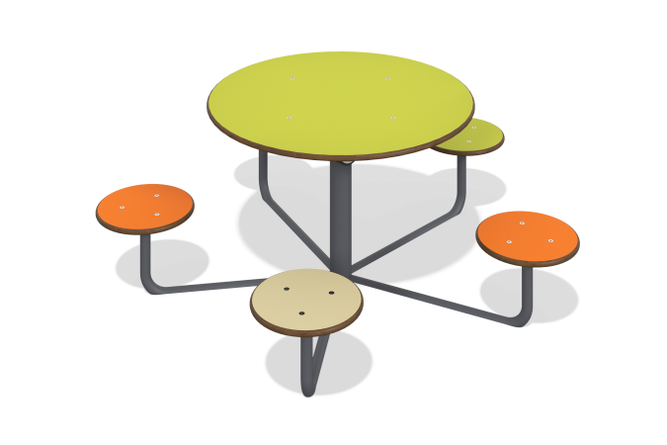

Размеры, мм: | 1152x1198x465 | Вес, кг: | 34.08
Характеристики материалов
Детский стол "Семицветик" предназначен для организации игрового и учебного пространства детей в возрасте 3–7 лет.
Материалы и конструкция
Сидения изготовлены из высокопрочного ламината HPL (High Pressure Laminate) толщиной 14 мм.
Металлический каркас изготовлен из металлической круглой трубы.
Обработка: двухслойное покрытие цинкогрунтом.

